Общество с ограниченной ответственностью
“1С-Медицина-Регион”
Контракт № 05/21 от 16.02.2021 г.
Рабочая документация

Информационная система управления ресурсами медицинских организаций Тюменской области

Этап 5. Развитие Системы в части специализированных
медицинских учреждений

ПОЛЬЗОВАТЕЛЬСКАЯ ИНСТРУКЦИЯ

ГБУЗ ТО «Областной клинический фтизиопульмонологический центр»
1.1.11. Направление на ПВКЦК,
1.1.12.ШМД «Заключение ПВКЦК

На 8 листах

г. Тюмень
2021 г.
ООО «1С-Медицина-Регион».
Контракт № 05/21 от 16.02.2021 года на оказание услуг по тиражированию, сопровождению и развитию Информационной системы управления ресурсами медицинских организаций Тюменской области. Этап № 5 «Развитие Системы в части специализированных медицинских учреждений

Содержание
1 Основание разработки инструкции 3
2 Пользовательская настройка Системы 3
3 Пользовательская инструкция 3

1 Основание разработки инструкции
Основанием для разработки данных документов является Контракт № 05/21 от 16.02.2021 г. на оказание услуг по тиражированию, сопровождению и развитию Информационной системы управления ресурсами медицинских организаций Тюменской области, а именно раздел Технического задания (приложение №1 к контракту) п.3.3.4 Этапа № 5 «Развитие Системы в части специализированных медицинских учреждений».

2 Пользовательская настройка Системы
От пользователя никаких настроек системы не требуется.

3 Пользовательская инструкция
Направление на ПВКЦК
Пользователю необходимо зайти в периферийную базу МИС фтизиопульмонологического центра. Открыть подсистему «Контроль обследования», ссылку «Направления» (рис.1).
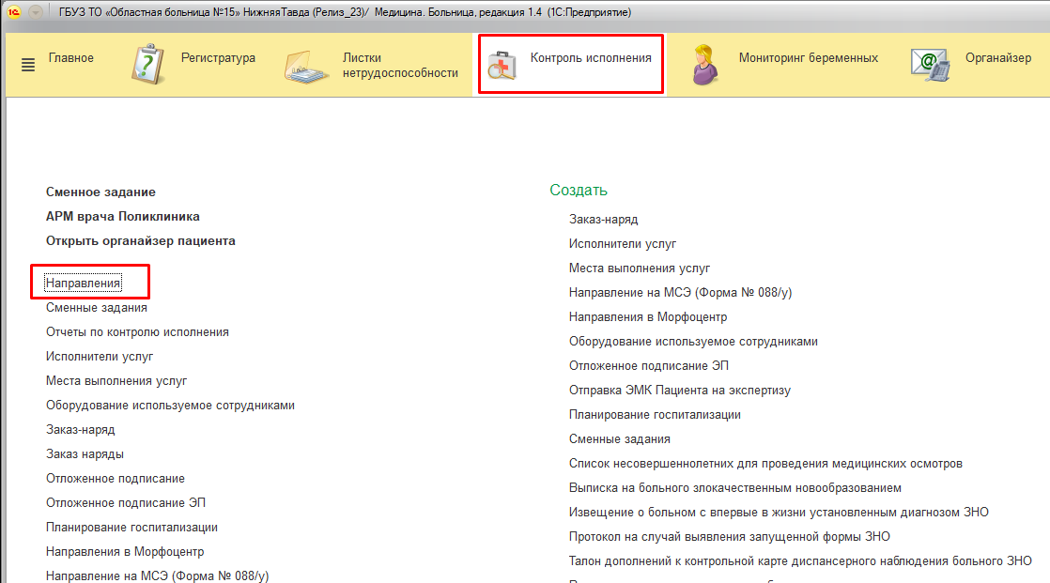
Рисунок 1. АРМ врача
В открывшемся списке документов, нажимаем кнопку «Создать».
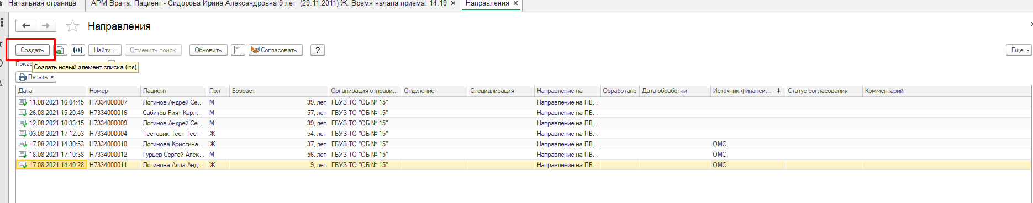
Рисунок 2. Создание документа
В открывшемся документе заполняем пациента, если у пациента в основных данных пациента социальный статус «Осужденный», автоматически заполняется чек-бокс «Контингент УИН», также данный чек-бокс можно отметить вручную, выбираем вид направление на ПВКЦК, цель направления, поле «Анамнез заболевания» заполняется автоматически из документа «Протокол осмотра фтизиатра».
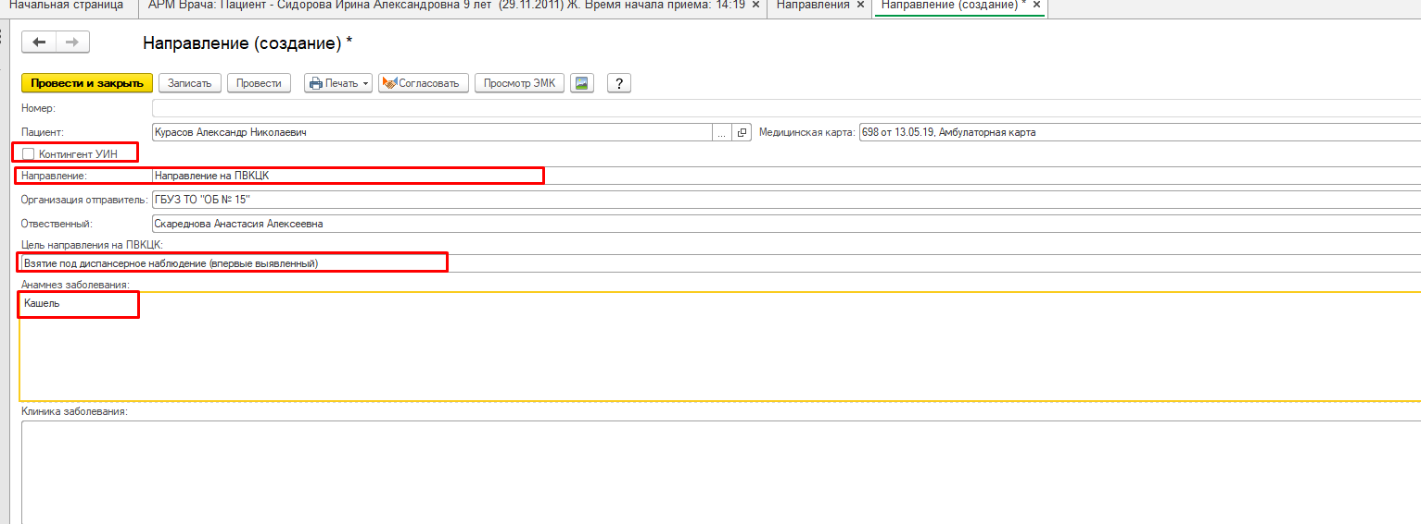
Рисунок 3. Заполнение документа «Направление на ПВКЦК»
Далее заполняем блок полей по результатам исследований, данные поля заполняются автоматически из данных по пациенту по нажатию на кнопку «Выбрать исследования».
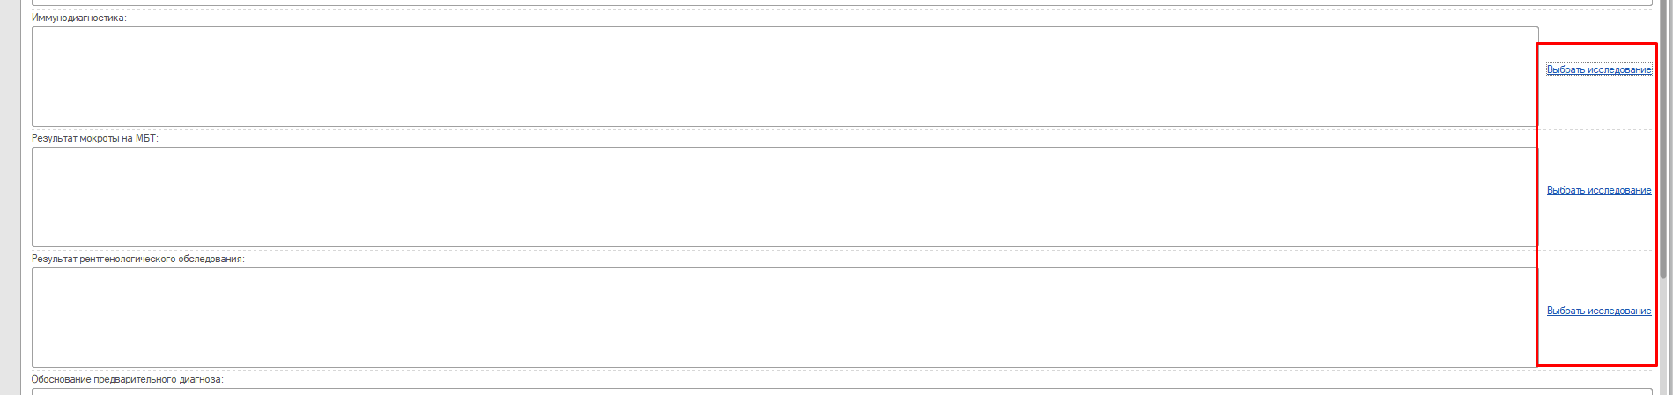
Рисунок 4 «Заполнение исследований пациенту
Далее заполняем поля по диагнозу «Обоснование диагноза» и Детализация заполняются по группам полей.
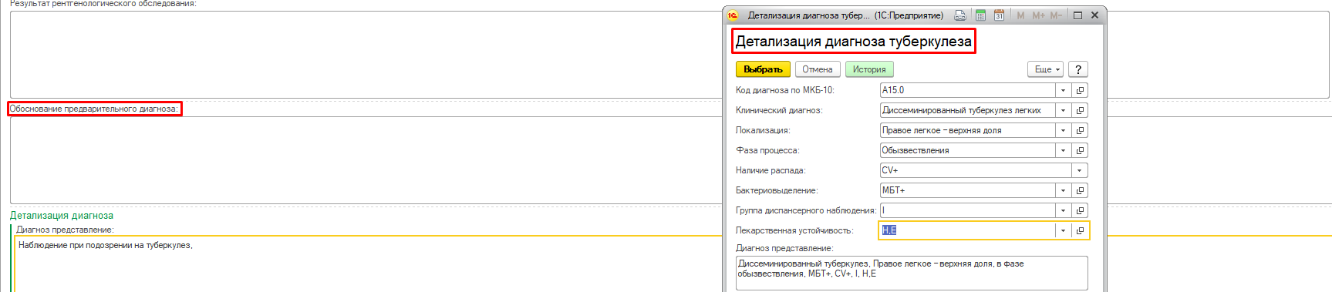
Рисунок 5. Заполнение полей диагноза
Следующие поля «Группа наблюдения» и «Режим ХТ» заполняем из справочников. Поле «Проводимое лечение» и « Назначенный план мероприятий» свободные для заполнения в ручном режиме.
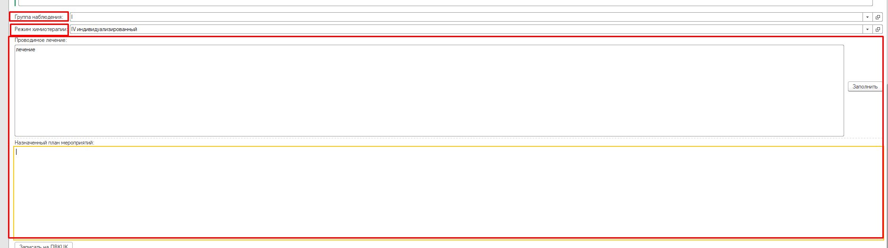
Рисунок 6. Заполнение полей документа
После заполнения всех полей, нажимаем на кнопку «Записать на ПВКЦК».
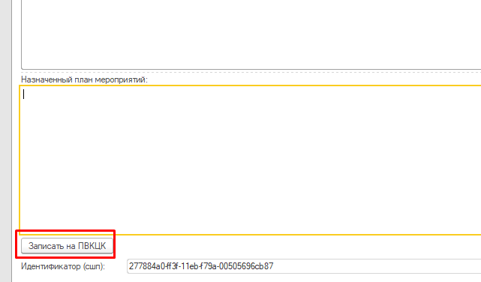
Рисунок 7. Кнопка записи на ПВКЦК
После нажатия на кнопку, выходит окно записи в сетке на прием к врачебной комиссии.
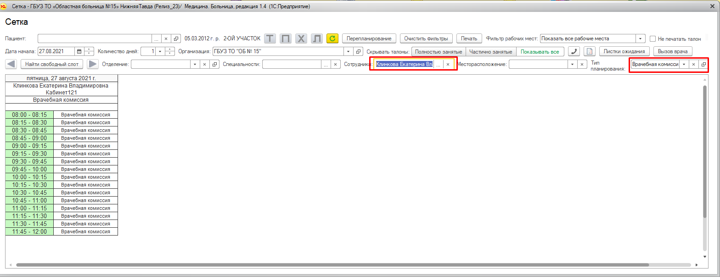
Рисунок 8. Окно записи на прием врачебной комиссии
После того, как все поля заполнены, нажимаем кнопку «Провести» и распечатываем документ. 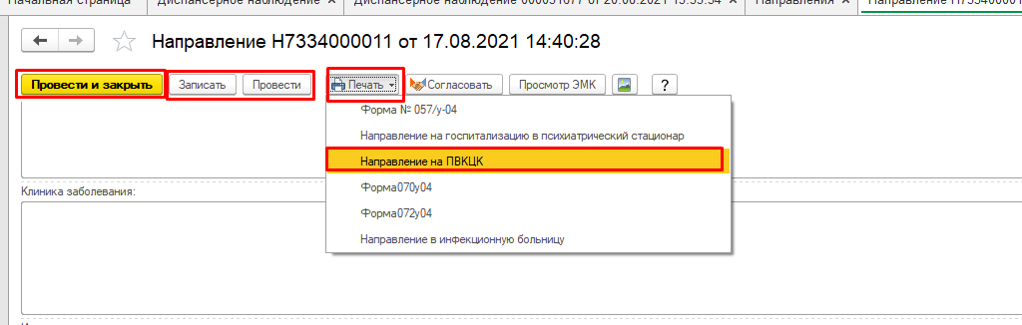
Рисунок 9. Сохранениен документа и вывод на печать.
В открывшейся печатной форме, нажимаем «Печать» и распечатываем документ.
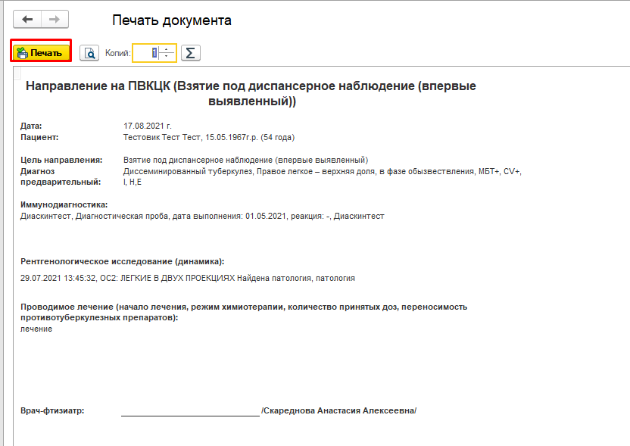
Рисунок 10. Печатная форма документа.
Заключение ПВКЦК
Пользователю необходимо зайти в периферийную базу МИС фтизиопульмонологического центра.Открыть подсистему «Контроль обследования», ссылку «АРМ врача» (рис.1).
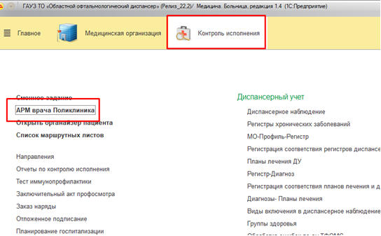
Рисунок 11. Ссылка «АРМ врача»
Заходим под врачом врачебной комиссии, в список пациентов, записанных на сегодня на ПВКЦК.
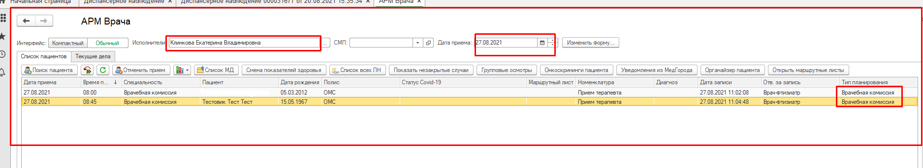
Рисунок 12. Список пациентов
Из списка пациентов выбираем нужного, нажимаем левой кнопкой мыши дважды. Далее добавляем посещение пациенту в случай по кнопке «Добавить посещение», в окне информации по посещению все проверяем и нажимаем «Сохранить данные».
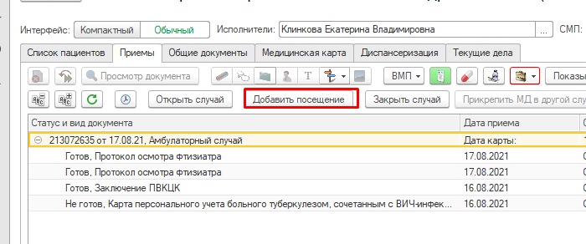
Рисунок 13. Кнока «Добавить посещение»
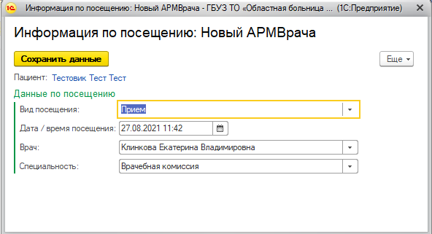
Рисунок 14 Сохранение информации по посещению

Затем система предлагает выбрать необходимый медицинский документ из списка, выбираем «Заключение ПВКЦК»
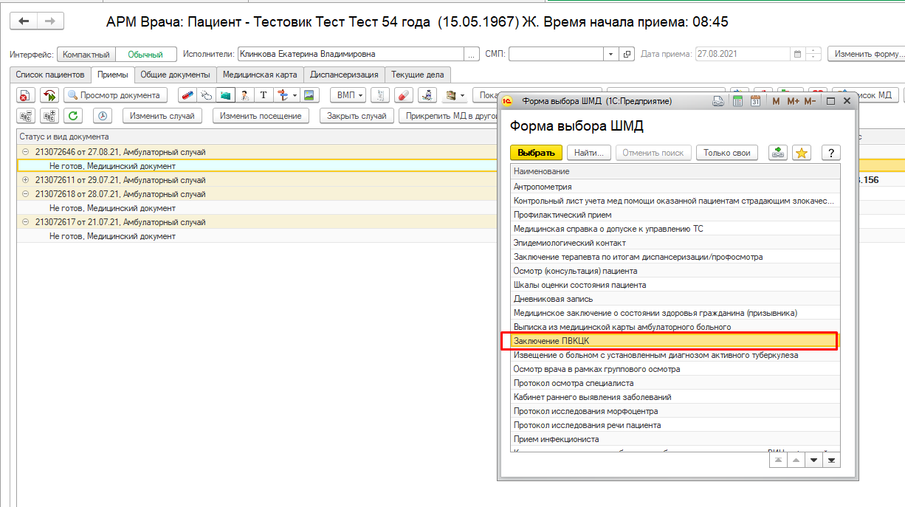
Рисунок 15. Выбор медицинского документа
В открывшейся форме документа заполнились автоматически поля пациента. Далее выбираем документ «Направление на ПВКЦК», из докмуента направления автоматически заполняется «Цель направления ПВКЦК», диагноз пациента, а также чек-бок УИН.
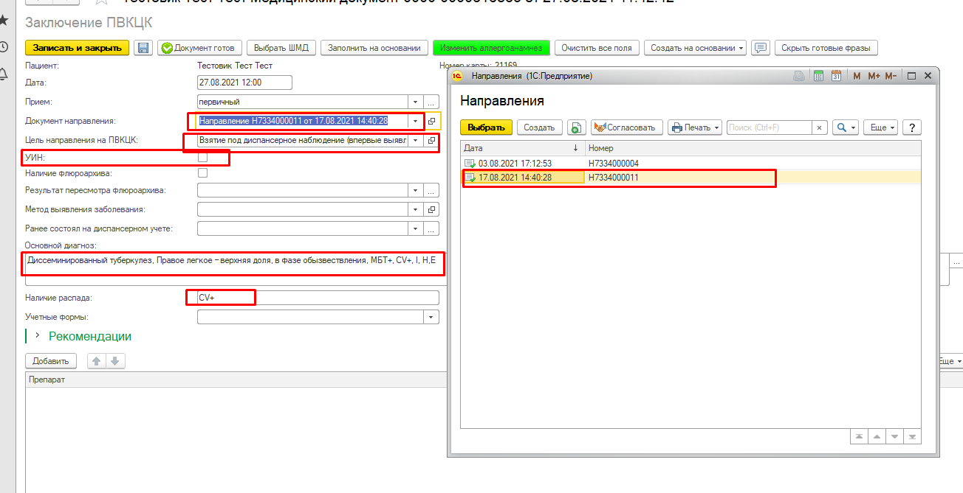
Рисунок 16. Поля, заполненные автоматически на основании направления ПВКЦК
Далее заполняем все необходимые поля,указываем состав комиссии и нажимаем кнопку «Документ готов».

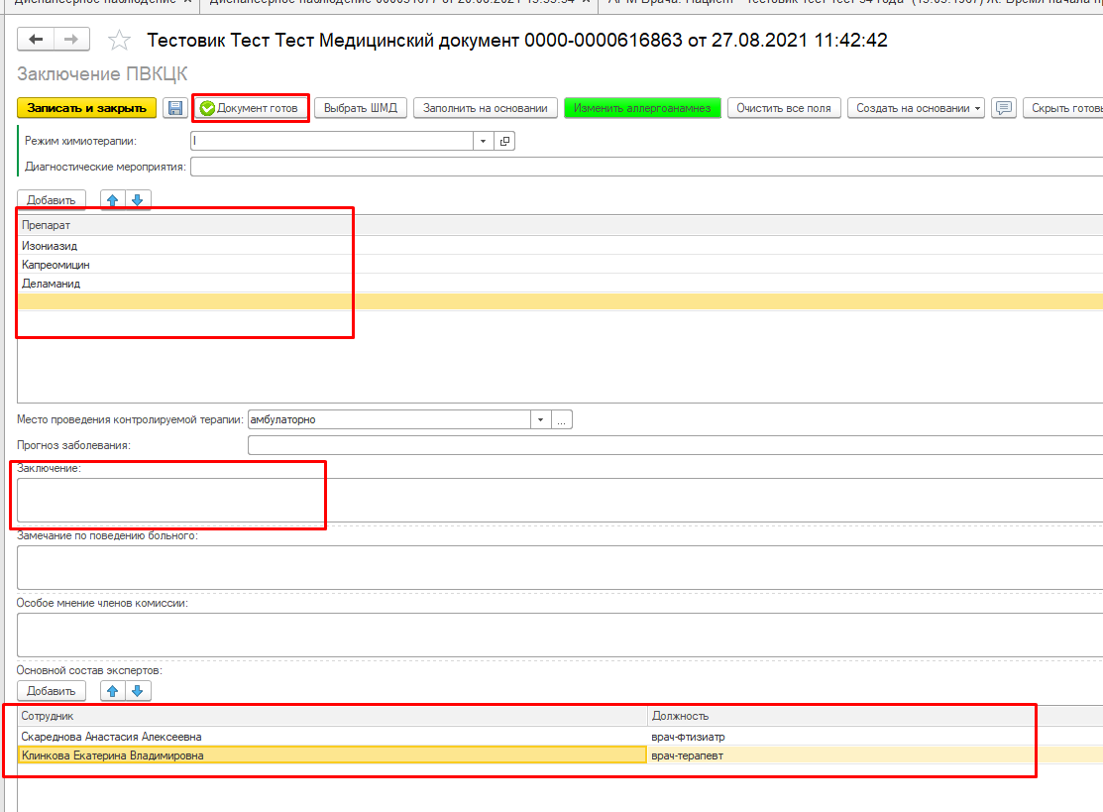
Рисунок 17. Заполнение полей документа.
В открывшейся печатной форме можно выбрать: Сохранить в нужном формате, Печать МД, Подписать ЭЦП.
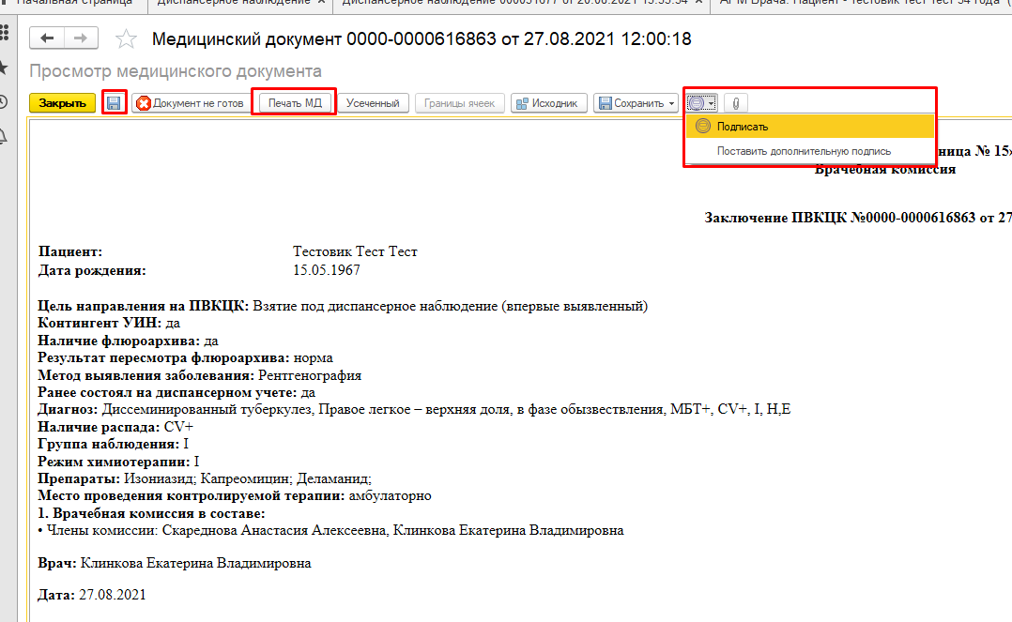
Рисунок 18. Печатная форма документа

